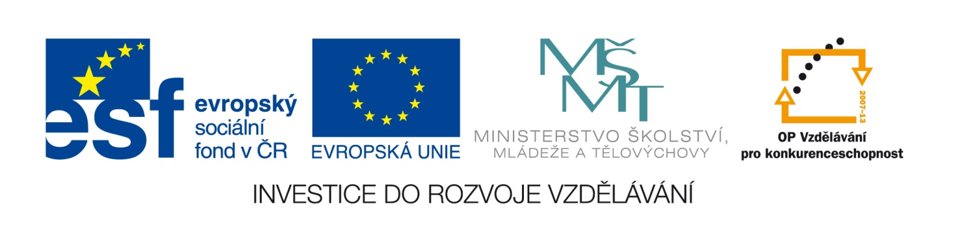
Vzdělávací materiál
vytvořený v projektu OP VK
Název školy: | Gymnázium, Zábřeh, náměstí Osvobození 20
Číslo projektu: | CZ.1.07/1.5.00/34.0211
Název projektu: | Zlepšení podmínek pro výuku na gymnáziu
Číslo a název klíčové aktivity: | VI/2 - Vytváření podmínek pro rozvoj znalostí, schopností a dovedností v oblasti finanční gramotnosti

Anotace
Název tematické oblasti: | Finanční gramotnost pro vyšší gymnázium 1
Název učebního materiálu: | Peníze a finanční produkty
Číslo učebního materiálu: | VY_62_INOVACE_FG0210
Vyučovací předmět: | Základy společenských věd
Ročník: | 1. - 4. ročník čtyřletého gymnázia  5. - 8. ročník osmiletého gymnázia
Autor: | Mgr. Hana Mikušková
Datum vytvoření: | 11. 1. 2014
Datum ověření ve výuce: | 21. 2. 2014
Druh učebního materiálu: | Pracovní list
Očekávaný výstup: | Ověření znalostí získaných v předešlých hodinách.
Metodické poznámky: | Pracovní list lze využít při písemném opakování.

Peníze a finanční produkty – pracovní list

Vysvětlete termín barter:

Jmenujte z historie různé typy všeobecných ekvivalentů:

Jaké funkce plní peníze?

Připomeňte alespoň 3 ochranné prvky bankovek:

Jaký je rozdíl mezi pokladní složenkou a výběrním lístkem v bance?

Jak se nazývá bankovní doklad, který lze využít při výběru nebo vkladu větších částek?

Jaký typ poštovní poukázky používáme pro proplacení hotovosti z účtu bank?

Za jakých podmínek je možný předčasný výběr termínovaného vkladu?

K čemu slouží stavební spoření?

Co je dividenda?

Kde se prodávají nebo nakupují akcie různých podniků?
Peníze a finanční produkty – pracovní list – vyhodnocení

Vysvětlete termín barter:
Přímá směna. Zboží za zboží.

Jmenujte z historie různé typy všeobecných ekvivalentů:
Plátěné či hedvábné šátečky, pazourek, koření, sůl,…

Jaké funkce plní peníze?
Míra hodnoty, zprostředkovatel směny, uchovatel hodnot.

Připomeňte alespoň 3 ochranné prvky bankovek:
Lokální stupňovitý vodoznak, ochranný okénkový proužek s mikrotextem, ochranná vlákna, soutisková značka, opticky proměnlivá barva, mikrotext.

Jaký je rozdíl mezi pokladní složenkou a výběrním lístkem v bance?
Pokladní složenky se používají pro vklady na účty.
Výběrní lístky se používají pro výběry z účtů.

Jak se nazývá bankovní doklad, který lze využít při výběru nebo vkladu větších částek?
Výčetka platidel.

Jaký typ poštovní poukázky používáme pro proplacení hotovosti z účtu bank?
Složenka B.
Za jakých podmínek je možný předčasný výběr termínovaného vkladu?
Je buď nemožný, nebo je možný po zaplacení sankčního poplatku.

K čemu slouží stavební spoření?
Na vybudování či renovaci vlastního bydlení.

Co je dividenda?
Podíl na zisku (u akcií).

Kde se prodávají nebo nakupují akcie různých podniků?
Burza cenných papírů Praha.

Zdroje: archiv autorky

